Выписка из
ПРИКАЗа
командира воинской части А-5555
«___» августа 2004 года
№____
г. Плесецк-45
Об организации пожарной безопасности в воинской части

С целью предупреждения пожаров в воинской части и во исполнение приказа Министра обороны Российской федерации 1995 года № 332
П р и к а з ы в а ю :

- Нештатным начальником службы пожарной безопасности назначить помощника начальника штаба по службе войск лейтенанта В. МЯКИНКИНА.
- Нештатную пожарную команду назначить в количестве восьми человек согласно Приложению 1. Освободить личный состав от несения всех нарядов, за исключением наряда по пожарной команде и пожарных постов.
- Для тушения пожара закрепить за нештатной пожарной командой автомобиль ЗИЛ-131 номер АВ 34-14. Командиру 1 автр оборудовать автомобиль емкостью для воды и пожарной помпой. Автомобиль содержать в отдельном отапливаемом боксе № 5 в автопарке.
- Пожарно-техническую комиссию создать в составе согласно Приложению 2.
- Ответственных за противопожарное состояние зданий и сооружений назначить согласно Приложению 3.
- Отведенные места для курения определить согласно Приложению 4.
- Помещения, которые подлежат обязательной проверке противопожарного состояния, ежедневно пред закрытием в конце рабочего дня, определить согласно Приложению 5. При проверке замеченные недостатки устранять до закрытия помещений. Запретить сдачу под охрану сооружений, у которых не проверено состояние пожарной безопасности.
- Для предупреждения возникновения пожаров, для надзора за исправностью и готовностью к действию средств пожаротушения, пожарного оборудования, инструмента и источников пожарного водоснабжения, подъездов и подходов к ним, а также для своевременного вызова команды в случае возникновения пожара на посту или вблизи него и для ликвидации загораний и пожаров на посту имеющимися средствами выставлять пожарные посты:
- при проведении работ на наиболее опасных в пожарном отношении объектах,
- при проведении работ во время грозы,
- при проведении мероприятий в клубе (просмотр кинофильмов, проведение собраний и других массовых мероприятий),
- в местах погрузки и выгрузки взрывоопасных и пожароопасных материалов при проведении работ,
- при проведении огневых работ.
- Ответственных за правильную эксплуатацию грозозащитных устройств и автоматической пожарной сигнализации определить согласно Приложению 6.
- Обучение и проверку знаний по вопросам пожарной безопасности проводить раз в полгода в декабре и мае. Ответственным за проведение занятий и прием зачетов назначить начальника тыла майора А.ТКАЧЕНКО

КОМАНДИР ВОИНСКОЙ ЧАСТИ А-5555
МАЙОР В. ДАШКОВ
НАЧАЛЬНИК ШТАБА ЧАСТИ
КАПИТАН Г. ГРИГОРЬЕВ
Выписка верна
Помощник начальника штаба по строевой части
Прапорщик М.ИВАНОВ

Приложение № 1
к приказу командира воинской части А-5555 2004 года № ___

Состав нештатной пожарной команды:
- Начальник пожарной команды – техник связи рмо 2 батальона связи прапорщик В. ЮХЕНКО.
- Командир пожарного автомобиля – механик-стрелок роты охраны 2 батальона связи старший солдат М. ДИДЕНКО.
- Водитель пожарного автомобиля – водитель 1 автр 2 автб рядовой Н. МЕЛЬНИК.
- Солдаты боевого расчета:
- стрелок 2 роты охраны 1 батальона рядовой К. СИНЯГИН
- стрелок 2 роты охраны 1 батальона рядовой М. СИНЦОВ
- стрелок 1 роты охраны 2 батальона рядовой .С КУЛАГИН
- стрелок 1 роты охраны 2 батальона рядовой В. КНОПОВ
- стрелок 2 роты охраны 2 батальона П. ГУРЗА

Приложение № 2
к приказу командира воинской части А-5555 2004 года № ___

Состав пожарно-технической комиссии
  - Председатель пожарно-технической комиссии – начальник тыла воинской части майор А.ТКАЧЕНКО
  - Члены пожарно-технической комиссии:

    - Помощник начальника технической части воинской части – старший лейтенант В. САРВАРОВ
    - Энергетик воинской части капитан К. МОЛЧАНОВ
    - Начальник службы КЭС воинской части майор Ф. ОЛЕШКО
    - Помощник начальника технической части 2 автб капитана М. ОКУНИНА
    - Помощник начальника штаба воинской части по службе войск старшего лейтенанта В. МЯКИНКИНА
    - Техник связи рмо 2 батальона связи прапорщик В. ЮХЕНКО.

Приложение № 3
к приказу командира воинской части А-5555 2004 года № ___

Ответственные за противопожарное состояние зданий и сооружений:

№ п/п | Номер здания | Наименование здания | Ответственный
1 | 12/1 | КПП-3 | Прапорщик В.БЫСТРОВ
2 | 12/2 | КПП-2 | Капитан М. НИКИТИН
3 | 12/3 | Казарма № 1 | Майор В.ГУЛЬКО
4 | 12/3 | Штаб воинской части А-5555 | Прапорщик В.СЕДОВ

………

(перечисляются все здания, принадлежащие воинской части, в том числе склады, боксы в парке, хозяйственные здания)

Приложение № 4
к приказу командира воинской части А-5555 2004 года № ___

Места для курения воинской части А-5555:

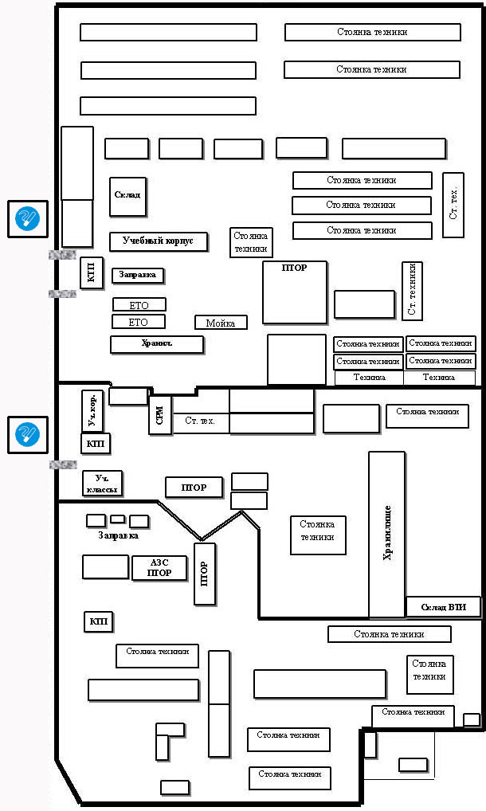

Приложение № 5
к приказу командира воинской части А-5555 2004 года № ___

Список помещений, которые подлежат обязательной проверке противопожарного состояния ежедневно перед закрытием в конце рабочего дня:

№ п/п | Номер здания | Наименование здания
1 | 12/143 | Склад ВТИ
2 | 12/144 | Склад РАВ
3 | 12/145 | Склад ВТИ
4 | 12/146 | Мастерская рмо

……….

Приложение № 5
к приказу командира воинской части А-5555 2004 года № ___

Список ответственных за правильную эксплуатацию грозозащитных устройств и автоматической пожарной сигнализации:

№ п/п | Номер здания | Наименование здания | Наличие (потребность) пожарной сигнализации | Наличие грозозащитных устройств | Ответственный за эксплуатацию грозозащитных устройств и автоматической пожарной сигнализации
1 | 12/28 | Склад ГСМ | Есть | Есть | Прапорщик В.РЯЖСКИЙ
2 | 12/30 | Склад РАВ | Есть | Есть | Прапорщик М.МИХАЙЛОВ
3 | 12/45 | Склад вещевого имущества | Есть | Нет | Ст. прапорщик С.СЕМЕНОВ

……….

Вообще здесь назначают даже прапорщика. Эти обязанности возлагают на военнослужащего, который меньше загружен по основной обязанности.
В случае, если объекты воинской части находятся в зоне выезда штатных военных команд. Если вне этой зоны – 15 человек.

